муниципальное казенное дошкольное образовательное учреждение города Новосибирска Детский сад № 25 комбинированного вида «Снегурочка»

Конспект интегрированного занятия во второй группе раннего возраста оздоровительной направленности «В ателье у Ани.»

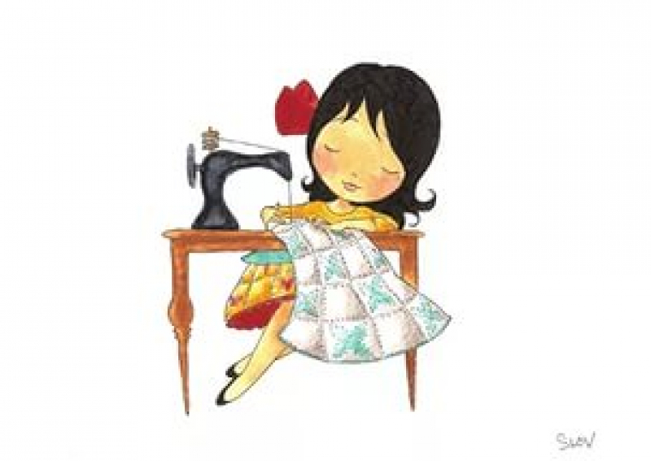

Подготовила :

воспитатель Н.В. Костень

2018/19 учебный год

# ПРОГРАММНОЕ СОДЕРЖАНИЕ.

## Задачи:

1. Закреплять умение различать и называть круг и квадрат.
2. Прививать у детей самостоятельно уметь различать основные цвета (красный, синий, зеленый, желтый).
3. Совершенствовать знания детей по форме и цвету.
4. Учить сравнивать два предмета и обозначать результат сравнивания словами высокий – низкий, длинный – короткий.
5. Развивать умение лепить шарики и делать из них (плоские круги), путем сплющивания.
6. Воспитывать у детей аккуратность при работе с пластилином.
7. Формировать интерес к математическим представлениям.

## ОБРАЗОВАТЕЛЬНЫЕ ЗАДАЧИ:

1. Продолжать учить детей сравнивать предметы по величине, форме и цвету, называть геометрические фигуры.
2. Упражнять в умении сравнивать два предмета по длине и обозначать результат сравнение словами длинный-короткий.
3. Закреплять умение различать количество предметов, используя слова один, много.
4. Учить различать и называть круг, обследовать его осязательно-двигательным путем.

## РАЗВИВАЮЩИЕ ЗАДАЧИ.

1. Развивать слуховое и зрительное понимание, воображение.
2. Развивать речь, наблюдательность, мыслительную активность.
3. Расширять и активизировать словарь детей.
4. Развивать логическое мышление.

## ВОСПИТАТЕЛЬНЫЕ ЗАДАЧИ.

1. Воспитывать желание трудиться.
2. Воспитывать доброту и любовь к математике.

### **Методы и приёмы**

Словесные:

Пояснение, объяснение, уточнение, напоминание, указания к действию, художественное слово, похвала, поощрение.

***Наглядные:***

Демонстрация предметов, рисунков, иллюстраций, показ способов действия и построения образов.

***Практические:***

Показ упражнения, поручения, физкультминутка.

## ИНТЕГРАЦИЯ С ДРУГИМИ ОБЛАСТЯМИ.

Речевое развитие,художественно-эстетическое,физическое развитие.

## ОБОРУДОВАНИЕ И МАТЕРИАЛЫ.

Коробка, геометрические фигуры разных цветов (квадрат, круг, треугольник), три куклы, тарелочки с пластилиновыми шариками, мольберт, картинки с изображением одежды больших и маленьких размеров.

## ПРЕДВАРИТЕЛЬНАЯ РАБОТА.

Дать обобщающее представление об ателье , профессии швеи.

Игра в дидактические игры, чтение художественной литературы, лепка. Элементы дыхательной гимнастики.

## ИНДИВИДУАЛЬНАЯ РАБОТА.

Закрепить названия геометрических фигур.

Работа с пластилином. Развитие пальчиковой моторики.

## СЛОВАРНАЯ РАБОТА.

Активизировать в речи детей словарные слова: квадрат, треугольник, плоский круг, шар.

## ДИДАКТИЧЕСКАЯ ИГРА: «ПРИШЕЙ К ОДЕЖДЕ».

**ЦЕЛЬ:** Научить детей крепить геометрические фигуры разной величины и цвета на пластилин к соответствующим отверстиям. Закреплять знания детей о величине и четырех основных цветов. Развитие пальчиковой моторики.

## ФИЗМИНУТКА

Элементы дыхательной гимнастики.

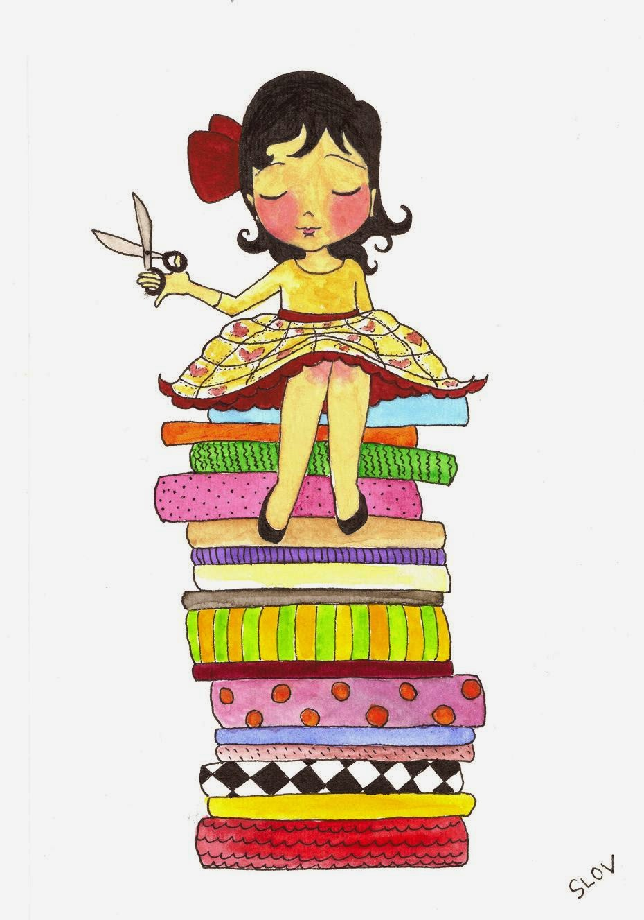

## ХОД ЗАНЯТИЯ.

Раздается телефонный звонок:

Воспитатель: Алло, здравствуйте!

Нас приглашают, хорошо.

Обязательно придём.

Воспитатель: Дети! Нам сейчас позвонила

швея Аня. Ей срочно требуется помощь.

Ребята, пойдём к Ане в ателье?

Дети: Отвечают: «Да!».

Воспитатель берет куклу и говорит: «Здравствуйте, дети»

Дети: «Здравствуйте»!

Воспитатель: «Меня зовут Аня ! Проходите в ателье.

.

Воспитатель подводит детей к мольберту ,где изображены швейные принадлежности.

Воспитатель: Аня расскажи в ателье ,что находится?

Это швейная машина на которой я шью, разноцветные

нитки, ножницы, которыми я режу , иголки острые,

пуговицы ,булавки ,утюг ,цветные замки ,утюг, которым я глажу

и красочные ткани, наперсток для пальчика и метр которым я

измеряю.

Дети задают вопросы ,рассматривают детскую швейную машину ,

пуговицы, гладят ткань.

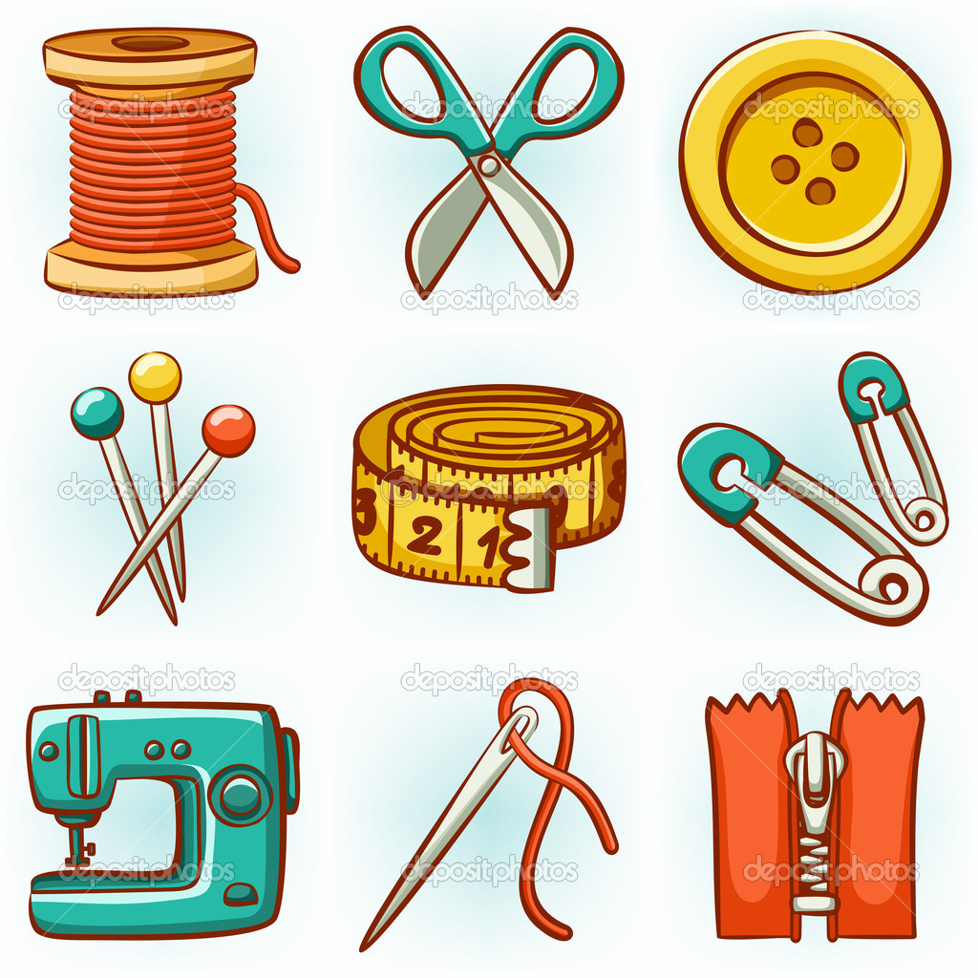

Воспитатель : Дети, посмотрите какую одежду я сшила.

Воспитатель : Указкой показывает.

Дети называют предметы одежды.

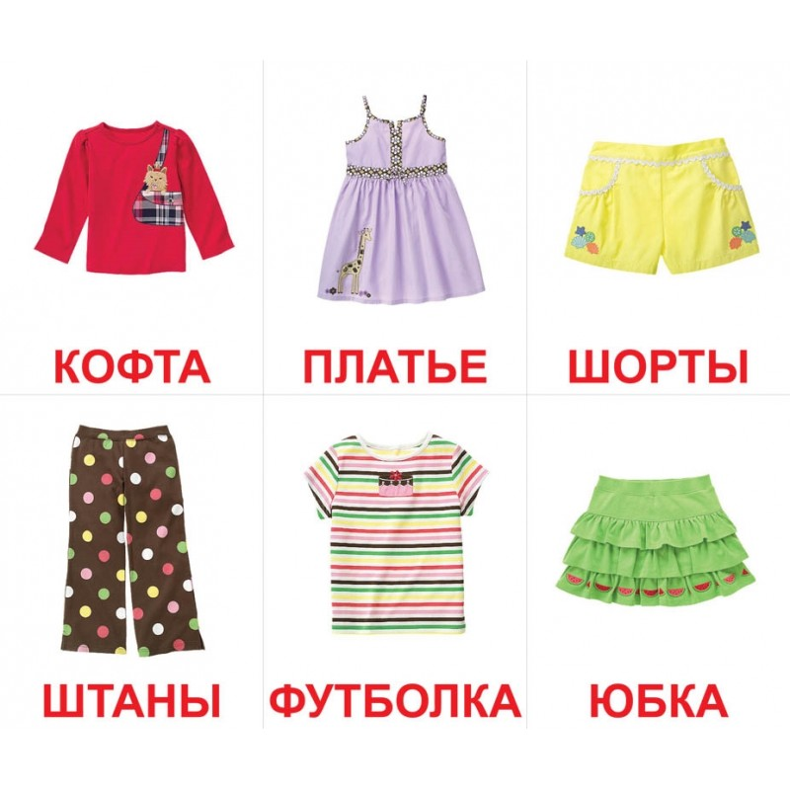

Воспитатель: Ребята я вас попрошу помочь мне пришить к

комбинезону помпон на капюшон, замок

и застежку на пояс. Комбинезон на маму Дашу и

дочку Машу. Поможем ребята?

Дети: "Да."

Воспитатель: Прежде, чем приступить к работе, давайте отдохнем

немного.

Воспитатель выстраивает детей в круг.

ФИЗМИНУТКА.

В ярко-красном сарафане

Как красива наша Аня!

Любит шить она одежду

Шляпы, кофты и штаны.

И сапожки хороши.

Не грусти мой друг Антошка,

И тебе сошью немножко.

(Элементы дыхательной гимнастики.)

Мы надуем все шары,

Их завяжем на шнуры,

Пустим в небо и опять.

Будем весело плясать.

Посчитаем мы шары:

Один, два, три, четыре, пять!

Воспитатель : приглашает детей сесть за столы.

Воспитатель: Берет куклу ,садится на стул , показывает на мольберте.

Воспитатель: - " На столе у меня лежит коробка."

Воспитатель: - Какой формы коробка?

Дети: - «Квадратная».

Воспитатель: - «Кокого цвета коробка?»

Дети: - "Красного."

Воспитатель: «Что в коробке»?

Дети: «Пластилин».

Воспитатель: «На, что похож пластилин»?

Дети: «На шар».

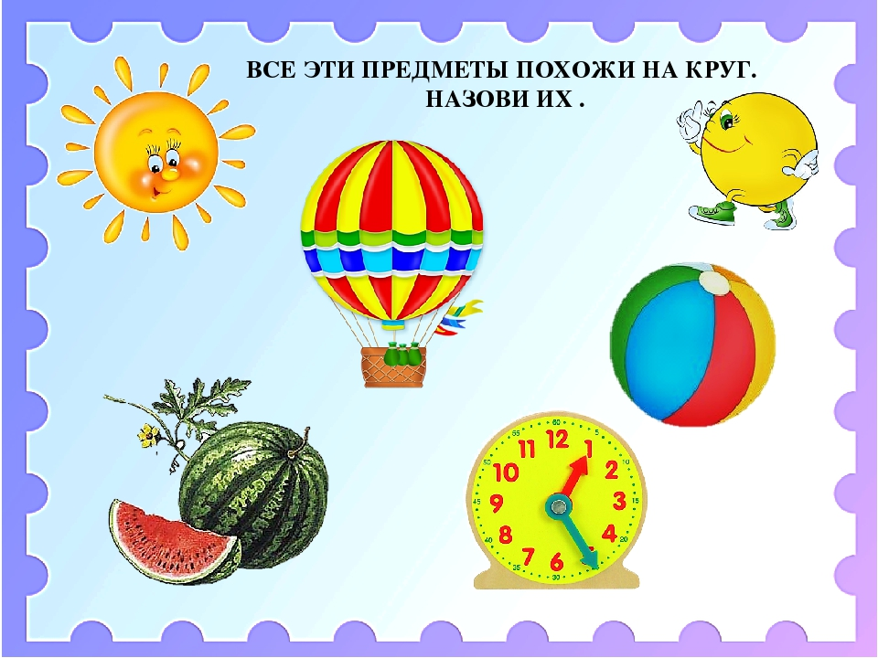

Воспитатель: - На ,что похож шар? Демонстрирует картинки.

Воспитатель: - Возьмем наш пластилиновый шар ,покрутим его.

Воспитатель: - Почему он круглый? Потому, что у него нет углов.

Воспитатель: - «Давайте пальчиками придавим наши шарики,

получились кружки.

Воспитатель: -" Молодцы ребята!"

Воспитатель: -«На тарелке лежат наши детали».

Воспитатель: -«Какого цвета тарелка»?

Дети: - «Зеленая».

Воспитатель: - «На, что похожа тарелка»?

Дети: - "На круг."

Воспитатель: На мольберте приклеивает к комбинезону детали.

Воспитатель: -"Возьмите дети желтый круг и приклейте на

капюшон – получился помпон."

Воспитатель: - «А теперь зеленый треугольник приклеим –

это замок.

Воспитатель: - «Затем возьмем синий квадрат, приклеиваем,

получилась застежка».

Воспитатель берет Куклу и говорит: - «Как красиво вы пришили

все детали, а главное вовремя.

Воспитатель: - «Дети, а вот и мама Даша а с дочкой Машей пришли

забрать комбинезоны.

Воспитатель: - «Какой же комбинезон мамы Даши»? Длинный или

короткий?

Дети: - «Длинный».

Воспитатель: - «Правильно потому, что мама Даша –высокая.»

Воспитатель: - "А у дочки Маши –короткий, потому, что она низкая."

Воспитатель: - "Спасибо ребята, приходите всегда ко мне в

ателье, я буду очень рада вас видеть."

**Итог:**

Воспитатель собирает детей около себя.

– Ребята хорошо, что мы пришли на помощь к Ане.

– Чем мы ей помогли?

*Мы научились приклеивать детали*.

– Какого цвета эта фигура (квадрат), а как она называется?

– Какого цвета эта фигура (круг), а как она называется?

– Какого цвета эта фигура (треугольник и шар), а как она называется?

Показать тарелку с геометрическими фигурами

– Сколько фигур в тарелке?

*Много*

– А у меня в руке?

*Одна*

– Какого размера комбинезон мамы? Дочки?

*Длинный, короткий*

–Понравилось? Спасибо вам.

Воспитатель: -" Дети ,что лежит на тарелочке?"

Дети: -" Фигуры. "

Воспитатель: -" А как они называются?"

Дети: -" Геометрические фигуры."







